**Proposta do Sistema Fotovoltaico**

**[potencia_sistema] kWp**

**Cliente:**

[cliente_nome]

**Responsável comercial:**

[responsavel_nome]

**Representante:**

[representante_nome]

#### **Q U E M S O M O S**

#### ****A LuminaSol é o resultado da parceria de 3 grandes profissionais da área da Tecnologia da Informação.****

Essa construção se deu a partir das experiências adquiridas junto às suas empresas, com +20 anos em atividade no Mercado de Conectividade e Informática. **Conta com uma equipe de instaladores com +10 anos de experiência em painéis solares**. Além disso, é uma empresa que tem como prioridade atender às demandas de seus clientes prezando pelo seu bem-estar e buscando oferecer as melhores vantagens, sempre adequadas a sua realidade.

**O futuro é sustentável e para todos**

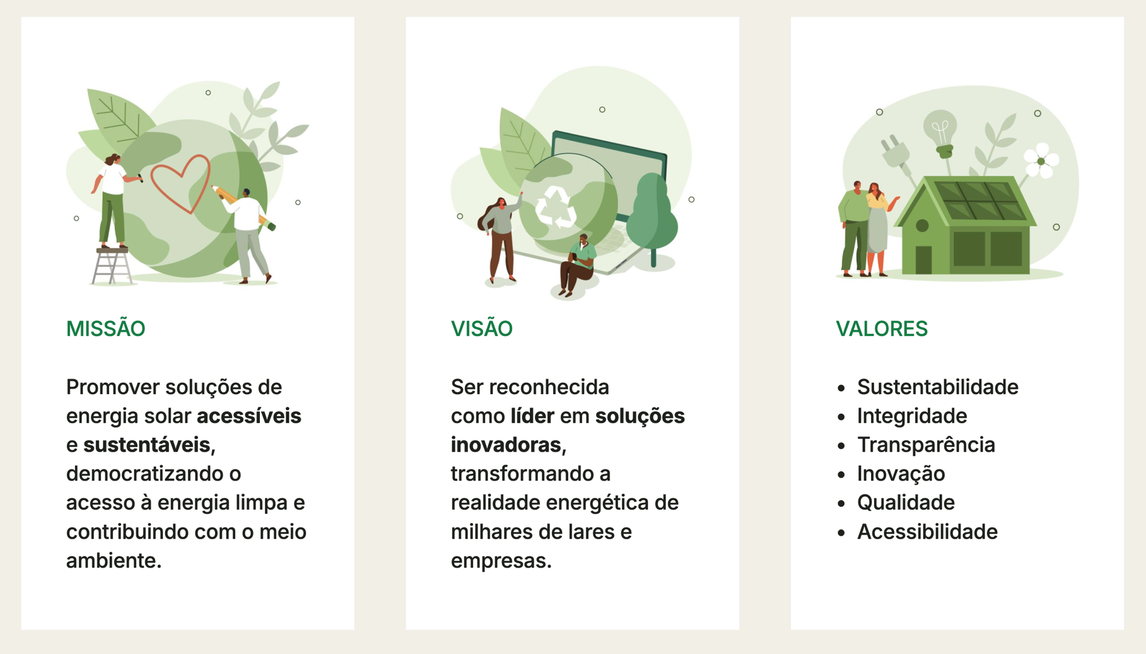  

#### **B E N E F Í C I O S**

**Sabia que é possível economizar até 95% com**

#### Energia Solar?

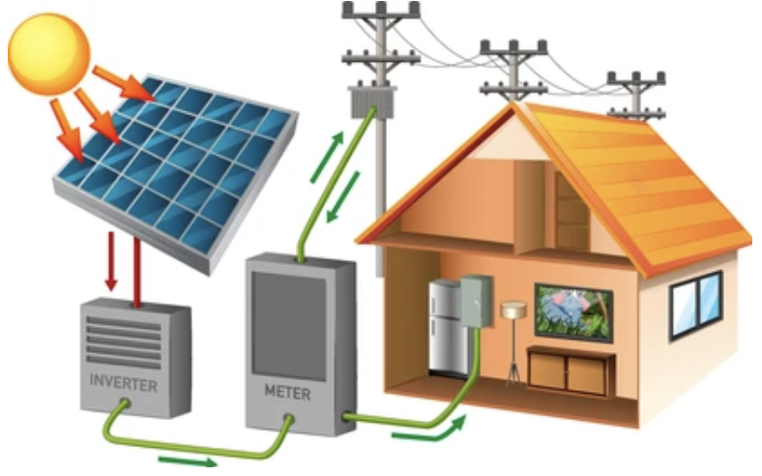

Durante o dia, o gerador solar produz mais energia do que é consumida, permitindo que o excesso seja enviado para a rede elétrica pública, acumulando créditos de energia. **Mesmo em dias nublados, o gerador continua a produzir energia solar**, e caso a demanda exceda a produção, a rede pública supre a diferença. À noite, quando não tem geração, os créditos acumulados são utilizados para cobrir o consumo. **Se você não consumir todos os esses créditos, não se preocupe, você tem 5 anos para consumir a partir da data que foram gerados.**

#### **P R O J E T O S O L A R**

**O que está incluso no Projeto?**

* Dimensionamento
* Projeto assinado por um engenheiro especializado
* Entrega dos materiais
* Instalação
* Homologação junto à concessionária local

Somos seu provedor completo de energia solar. Além dos equipamentos, nossa proposta inclui todos os materiais, seguros e mão de obra da instalação.

**Principais Equipamentos e Serviços Inclusos**

|  |  |  |
| --- | --- | --- |
| **ITEM** | **MODELO** | **QUANTIDADE** |
| Módulos fotovoltaicos | [modulo_fabricante] [modulo_modelo] [modulo_potencia] Wp | [modulo_quantidade] |
| Inversor(es) | [inversor_fabricante] [inversor_modelo] | [inversores_utilizados] |

ÁREA ÚTIL

**[area_util] m²**

GERAÇÃO ESTIMADA

**[geracao_mensal] kWh/mês**

POTÊNCIA PROPOSTA

**[potencia_sistema] kWp**

**Cronograma do Serviço**

Aprovação da Proposta Comercial

Validação do projeto pela engenharia

DIA D: Assinatura do contrato e pagamento da primeira parcela ou quitação

D+30 dias: Encomenda dos equipamentos, recebimento e preparação da infraestrutura do local

D+60 dias: Montagem do sistema fotovoltaico

D+90 dias: Testes do sistema e homologação na distribuidora de energia

#### **G E R A Ç Ã O D E E N E R G I A S O L A R**

**Como é gerada minha conta de Energia Solar?**

Nós calculamos a sua média de consumo energético mensal e, por meio de um software de engenharia, o número de placas necessárias para suprir a sua demanda.

**Monitoramento de geração de energia**

Mensalmente, você receberá um relatório de acompanhamento da sua geração e do seu consumo energético, bem como alertas imediatos caso a sua geração ou consumo não estejam compatíveis com o dimensionado para o seu sistema.

**Dimensionamento do sistema**

O sistema foi dimensionado baseando-se em análise das imagens por satélite e adotando-se como premissa que a área disponível é adequada para a instalação.

#### **R E T O R N O D O I N V E S T I M E N T O**

**Como será meu retorno a longo prazo?**

Quando comparado a qualquer outra aplicação de baixo risco, é nítida a vantagem de um sistema fotovoltaico.

A análise abaixo é específica para seu investimento de **R$ [preco]**.

TIR

**[tir] %**

VPL

**R$ [vpl]**

PAYBACK

**[payback]**

**Saldo da aplicação**

**(25 anos)\***

**Sistema Fotovoltaico**

**R$ [solar_25]**

Renda Fixa

R$ [renda_25]

Poupança

R$ [poupanca_25]

**Rendimento no primeiro ano**

**[vc_investimento_solar_rendimento]%**

POUPANÇA

RENDA FIXA

SOLAR

4,3%

7,4%

*A aplicação da renda fixa foi baseada em uma taxa de 110% do CDI.

**Garantias Inclusas**

**SERVIÇOS**

Instalação: **1 ano**

**MÓDULOS FOTOVOLTÁICOS**

Equipamento: **10 Anos**

Performance: **25 Anos**

**INVERSORES**

Inversores: **7 Anos**

Microinversores: **12 Anos**

*OBS: Após 1 ano de instalação, a garantia dos equipamentos é de responsabilidade dos fabricantes.*

#### **O R Ç A M E N T O**

**Formas de pagamento**

**À VISTA**

PIX: **R$** **[vc_a_vista]**

**CARTÃO**

Crédito: **R$ [preco]** (parcelamento em até 18x)

Débito: **R$ [vc_a_vista]**

**FINANCIAMENTO BANCÁRIO**

* Santander
* BV Financeira
* Sol Fácil
* SICOOB
* FNO
* Outros

Para simular é necessário comprovante de residência, CPF, telefone e e-mail.

#### **F E C H A M E N T O**

**Aceite da Proposta**

**Emissão da Proposta: 08/05/2025**

Esta proposta é válida em todos seus termos por **3 dias** corridos contados a partir da data de envio.

_______________________________________

[cliente_nome]

_______________________________________

[responsavel_nome]

[cidade], em 9 de fevereiro de 2025